VeeLuame大屏娱乐系统
使用说明书

文件状态：  [√]正在修改  [ ]正式发布 | 当前版本： | V1.0
文件状态：  [√]正在修改  [ ]正式发布 | 作 者： | Gina
文件状态：  [√]正在修改  [ ]正式发布 | 完成日期： | 2025.08.16
文件状态：  [√]正在修改  [ ]正式发布 | 审 核：
文件状态：  [√]正在修改  [ ]正式发布 | 完成日期：

- 使用产品前请仔细阅读本说明书
- 请妥善保管本说明书

版本号 | 修改人 | 修改日期 | 修改说明
V1.0 | Gina | 2025.8.16 | 初稿
版本历史

目录
VeeLuame大屏娱乐系统使用说明书 3
1. 产品组成 3
1.1. 主要组件 3
1.2. 主要配件 3
2. 产品优势介绍 4
3. 安装步骤 5
3.1. 显示屏硬件安装 5
3.2. 灯具硬件安装 7
3.3. 音响连接 8
3.4. 网络连接 8
4. 舞会模式（灯光、视频、音乐联动）软件控制操作指南 9
4.1. 电脑端布局 8
4.2. 手机端布局 8
5. 观影、卡拉OK操作指南 14
6. 维护与安全 15
6.1. 注意事项 15
6.2. 日常维护 15
7. 故障排除 17
8. 技术支持 18
附录：VeeControl控制器接口示意图 19

VeeLuame大屏娱乐系统使用说明书
VeeLuame大屏娱乐系统采用了超窄边框设计的LCD高清屏幕，配备6个染色图案灯+2个全彩动画激光灯+1个蜂眼激光灯，灯光及视频均能随音乐自动变化，低音增强灯光及视频闪烁，高音带动光效跳动及视频旋转等动画，同时高精度激光投射炫酷几何图案与动态光束，配合烟雾效果，营造梦幻立体光廊。该套系统适用于私人家庭观影、卡拉OK以及派对聚会，灯光及视频搭配音乐节奏，让空间充满动感活力。
- 产品组成
  - 主要组件
- 显示设备：高清LCD显示屏（数量根据拼接规模而定）
- 联动控制器VeeControl：实现灯光、视频、音乐的联动
- 灯具：6个染色图案灯+2个全彩动画激光灯+1个蜂眼激光灯
- 音响：双无线话筒
- 支架结构：专业壁挂支架组合件+接线槽
  - 主要配件
- 电源适配器1个
- 蓝牙功放1个
- 网线8根
- 场景切换墙板1个
- HDMI高清线一根
- 投屏器1个
- 音频线
- 产品优势介绍
  - 打造私人专属娱乐空间

我们的产品专为私人家庭娱乐所设计，让居家大屏观影、居家卡拉OK、居家蹦迪等成为可能。
  - 灯光图案多样

我们的娱乐系统设置了有抒情、动感、激情、明亮4种灯光模式，每种场景下的灯光根据不同的音乐节奏变化各种图案及激光。抒情和激情的模式下灯光变化较柔和、较慢；动感模式下灯光变化较快，同时，显示屏素材根据DMX 512通道实现旋转、爆闪、翻页等动画效果；明亮模式主要表现为聚光灯形式。
  - 娱乐场景随心切换

VeeLuame大屏娱乐系统与广告系统进行了融合，手机一键操作即可实现舞会模式与广告模式的切换。此外，观影、卡拉OK、派对氛围也可随意切换。一套系统即可实现多个娱乐场景。

- 安装步骤
  - 显示屏硬件安装
    - 支架固定
从拼接屏订制壁挂支架包装中，取出竖条支架(4PCS)和方管横条(2PCS)，用螺丝将方管横条固定在竖条支架上面，组装成如图3-1所示拼接壁挂支架组合件。再使用膨胀螺丝将拼接支架固定在墙面或机柜上，固定高度根据实际需求而定，确保水平。
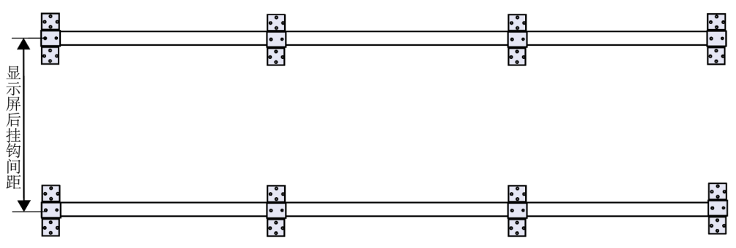
图3-1 支架组合件示意图
    - 屏幕拼接安装
从所配送的壁挂架配件包装中，取出挂钩，用螺丝将挂钩分别固定在拼接屏背面孔位上，如图3-2所示。然后，将LCD屏依次挂至支架，并调整缝隙均匀，如图3-3所示。
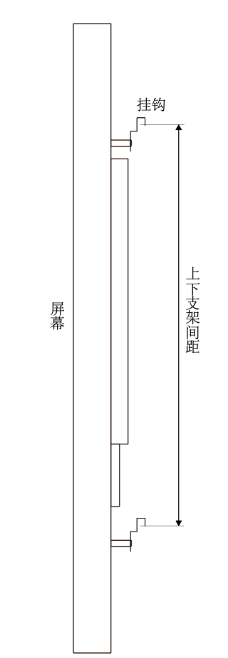
图3-2 屏幕挂钩示意图

图3-3 屏幕拼接示意图
    - 控制器连接
将HDMI高清线接入控制器输出接口（HDMI OUT 1、HDMI OUT2等），以及对应的屏幕的输入接口HDMI IN。第一个屏幕的HDMI IN接控制器的HDMI OUT1;第二个屏幕的HDMI IN接控制器的HDMI OUT2，以此类推……
  - 灯具硬件安装

如图3-4所示，根据我们提供的智能灯光安装拓扑图（以3块显示屏为例），根据我们提供的线槽上的编号依次按顺序进行线槽安装，建议采用螺丝加固线槽以防脱落。

安装好线槽后，首先将网线接入智控的DMX 512接口，而后将裁剪好的电源线以及网线依次接入灯光智控、动画激光灯①②、染色图案灯③④⑤、蜂眼激光灯⑥、染色图案灯⑦⑧⑨。

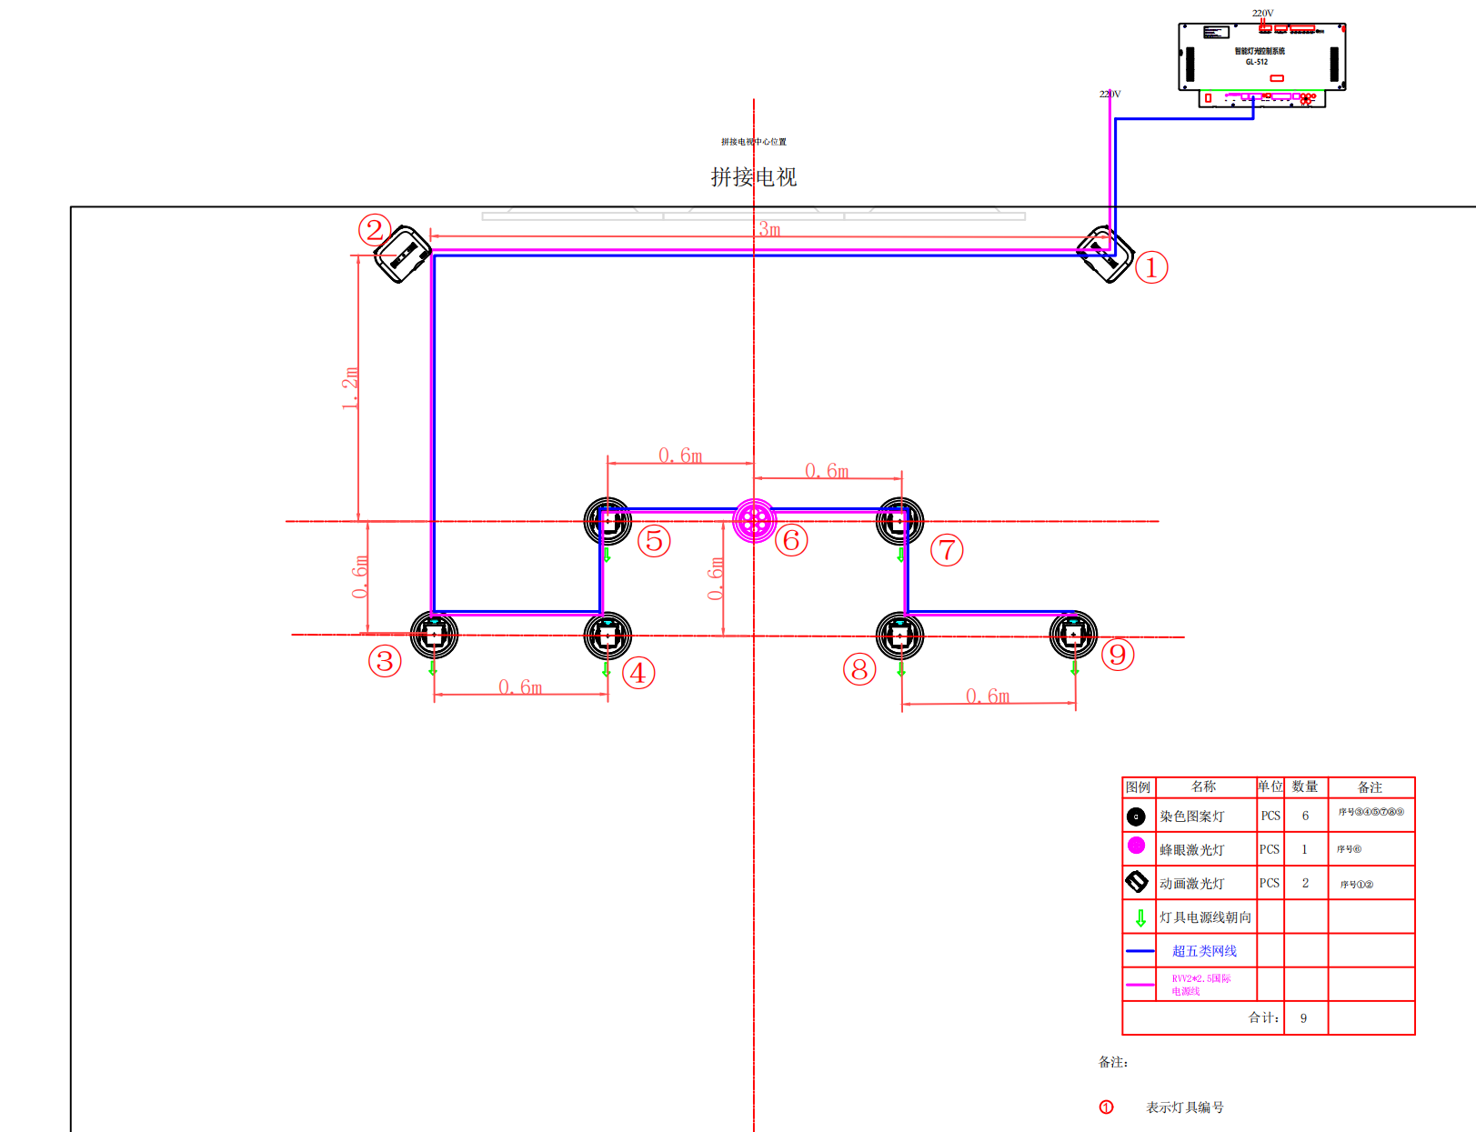

图3-4 智能灯光拓扑图
  - 音响连接
- 将音频线双莲花头端接入智控的输入，音频线的3.5mm接口接入蓝牙功放的输出；
- 将音频线的3.5mm端接入音响的AUX接口，双莲花头端接入蓝牙功放；
- 利用5V 3A的电源为蓝牙功放供电；
  - 网络连接
- 用网线连接控制器VeeControl的LAN接口与路由器的LAN接口；
- 用网线连接智控的电脑调试接口与路由器的LAN接口；
- 用网线连接智控的墙板1接口与墙板背面的网口；
- 电脑同样连接上述路由器的网络；
- 接通各个设备电源，记录图3-5屏幕开机显示的IP地址（实际显示可能与图示IP地址不同，以屏幕实际显示内容为准）；
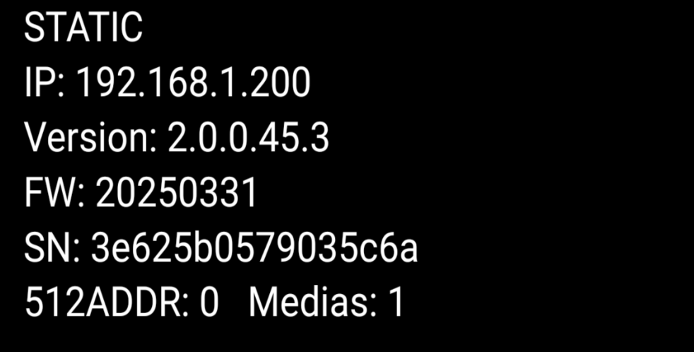
图3-5 开机显示

- 舞会模式（灯光、视频、音乐联动）软件控制操作指南

初始设置屏幕布局可在电脑端操作亦可在手机端操作，二者选其一，只需保证控制设备与在上述路由器的网络内。
  - 电脑端布局
- 保证电脑与手机连接上述所用路由器发出的网络。在电脑端浏览器网址栏输入屏幕开机显示的IP地址，进入下图4-1所示管理员登录界面。初始管理员账号为：admin 初始管理员密码为：public
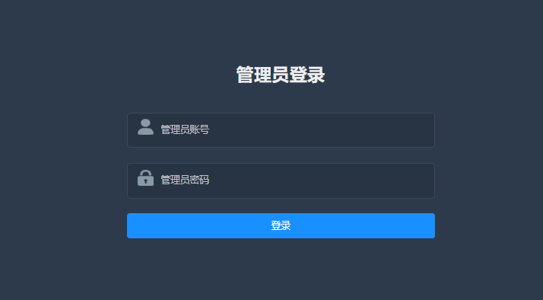
图4-1 管理员登录界面
- 登录后进入下图4-2所示设备显示管理界面。
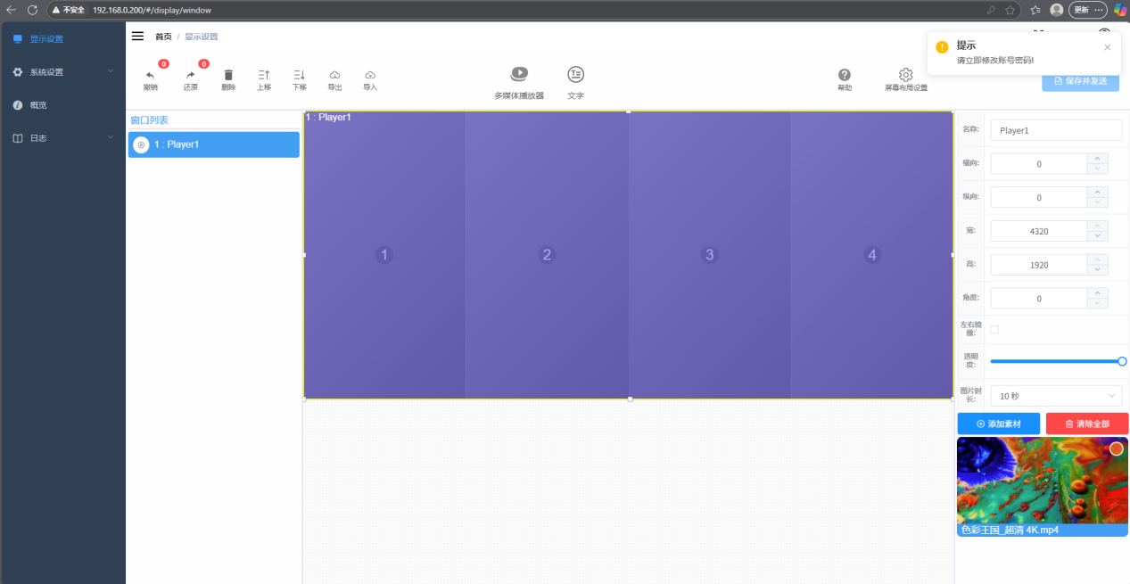
图 4-2显示设置
初次登录后建议修改用户名和密码。在首页显示设置界面右上角可进行修改密码、退出登录等操作，如下图4-3所示。
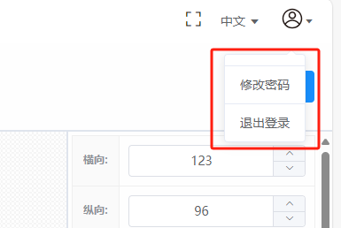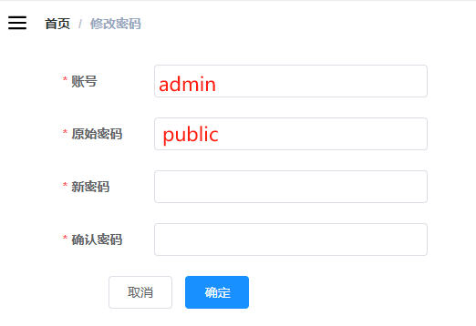
图4-3 修改登录密码
- 点击右上方屏幕布局设置，如下图4-4所示，根据实际安装效果选择屏幕方向、拼接规格以及显示角度。如，3块竖屏安装的显示屏，即屏幕方向选择竖屏，行列布局选择1×3。
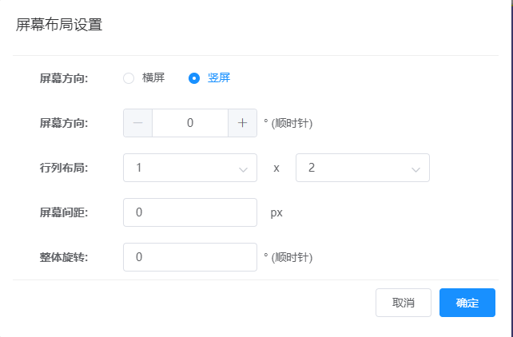
图4-4 屏幕布局设置
- 电脑端设置完成屏幕布局后，需在手机端开启舞会模式。如下图4-5所示，进入手机端软件点击右上角的设备管理，可直接搜索到可用设备。
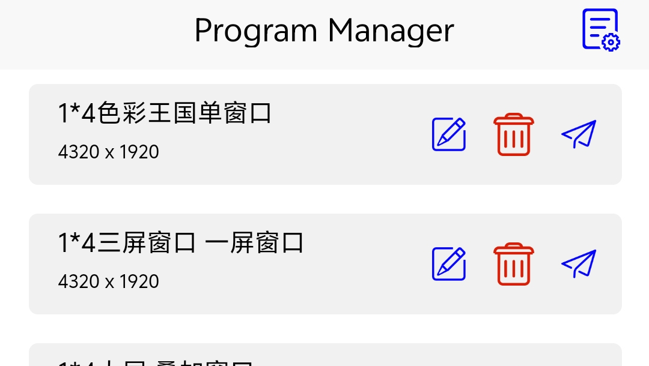
图4-5 手机软件
- 搜索到可用设备后，如下图4-6，点击登录，即可开启舞会模式，实现视频、灯光、音乐联动。
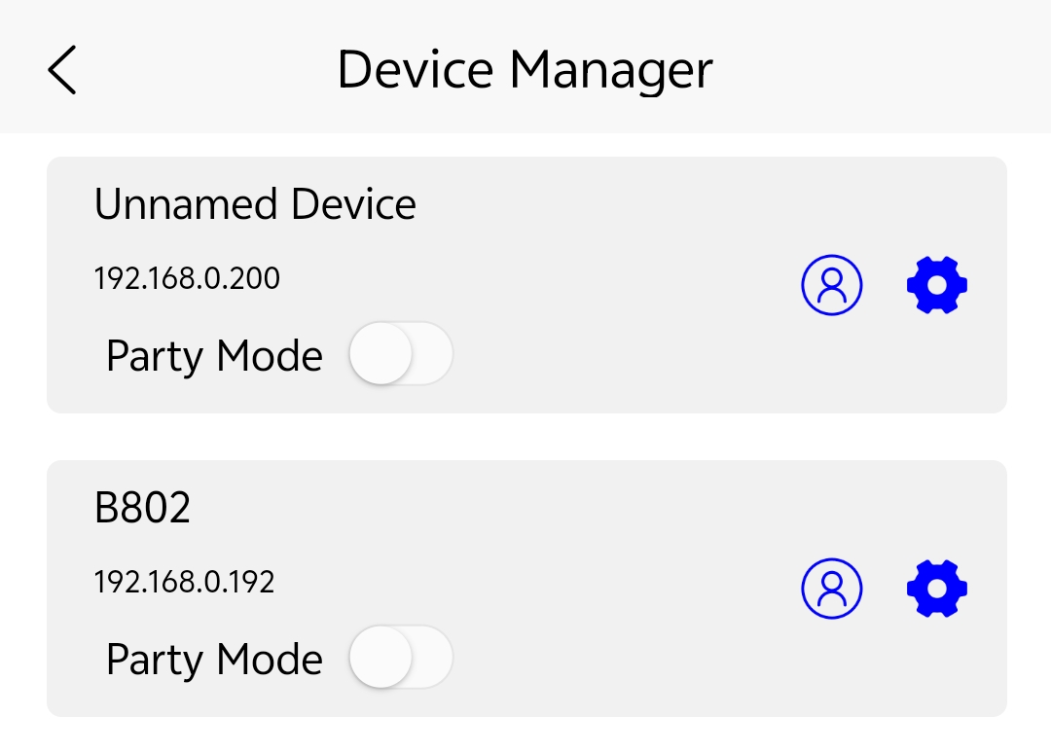
图4-6 设备管理
  - 手机端布局
- 进入手机端软件VeeControl后,显示如下界面，保存过的节目都会出现在节目列表中，可对节目进行修改、删除以及发送到设备。
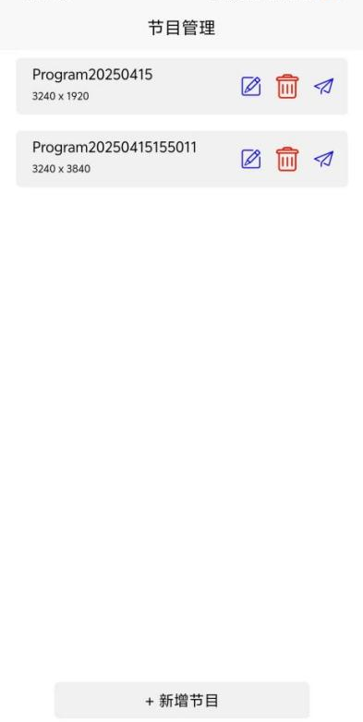
图4-7 手机端VeeControl
- 点击下方的“+新增节目”，出现屏幕布局设置，可选择屏幕方向（横屏或者竖屏），屏幕数量即排列方式，如两个屏幕拼接，则选择1×2或2×1，选择后下方会出现屏幕示例。右上角可更改节目名称。
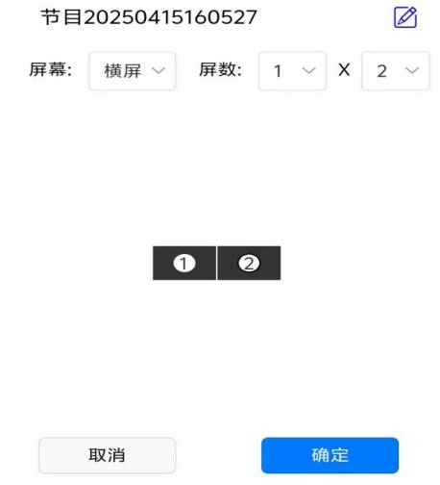
图4-8 新增节目
- 新增节目后进入节目管理界面，用户可以根据实际需求添加媒体窗口、文字窗口。窗口X表示横向坐标，窗口Y表示纵向坐标。窗口W表示窗口的宽度，窗口H表示窗口的高度。点击“视频”，可以添加视频文件。点击“图片”，可以添加图片文件。点击“删除”，可以将当前的媒体窗口删除。媒体窗口编辑好之后，点击右上角的“保存”，。
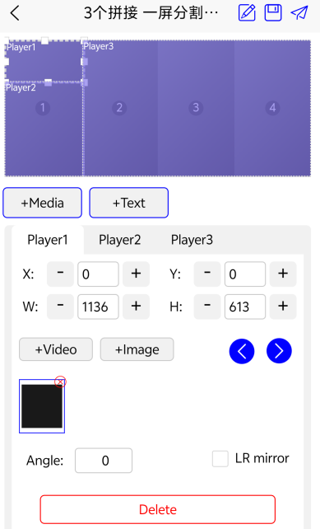
图4-9 窗口设置
- 完成窗口设计后，必须点击图4-9所示右上角的保存按钮，否则无法发送。每次修改窗口内容后必须点击保存后再发送。
- 点击发送，进入图4-10设备页面，搜索到可用设备，点击登录（初始账号：admin 密码：public），也可修改密码。登录后开启舞会模式即可实现音视频灯光联动。
图4-10 设备管理
- 若为初次使用，可点击图4-10中的设置修改设备名称，方便下次搜寻。并可查看如图4-11所示设备IP地址、SN\版本信息、存储空间等。
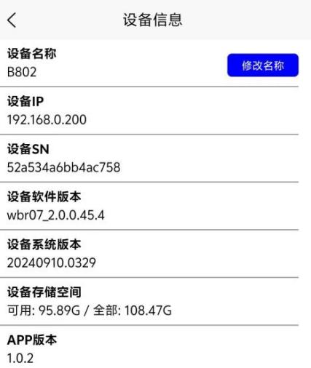
图4-11 设备信息
- 上述硬件及软件设置完成后，手机/电脑连接蓝牙功放，播放音乐，音响点击Mode调至LINE IN MODE。攻防调整旋钮至声音最大，智控的‘点歌机’口出现闪烁灯光，屏幕出现旋转等特效，即成功开启舞会模式。
- 观影、卡拉OK操作指南

要实现观影及卡拉OK的娱乐效果，只需手机端关闭舞会模式，将投屏器接入控制器VeeControl的HDMI IN接口，并给投屏器供电（5V 3A），按照屏幕显示的连接方式，连接投屏器。电脑端利用‘WINDOWS+K’搜索投屏器进行连接；安卓手机利用屏幕镜像功能连接；苹果手机用户需扫描屏幕上的二维码为投屏器配网后进行连接。

手机/电脑蓝牙连接蓝牙功放，打开电影/K歌软件，将其投屏至大屏，即可实现观影或卡拉OK。

- 维护与安全
本系统在出厂时经过严格调试，但不正确的使用可能会导致电击与火灾，为确保安全性及延长本系统的使用寿命、充分发挥本系统的最佳性能，请您在使用系统之前仔细阅读以下规定，并认真遵守安全注意事项。
  - 注意事项
- 在电视屏周围留出空间，以保证通风良好；通风口不要覆盖诸如报纸、桌布和窗帘等物品而妨碍通风；
- 不要放在户外，避免太阳直射、雨淋、风吹；
- 安装壁挂架前，必须核对安装墙体面的承重可靠性；
- 当拔下电源插头时，请勿仅捏住电源线拔下；
- 切勿在本机上面或附近放置热源或裸火源，如点燃的蜡烛或夜光灯等；
- 如发现电源线破损，请勿继续使用；
- 为保护环境，废旧电池应按所在地区执行的回收方式处理；
- 禁止在潮湿、高温或易燃环境中使用；
- 儿童应在成人监护下使用互动功能；
- 播放手机端存储的视频时建议选择4K高清视频，通过微信等软件传输的视频会产生画质压缩，建议选择其他方式存储到手机再进行播放；
- 投屏器使用极限距离为5m内，距离过远会出现连接不稳定的情况；
  - 日常维护
- 用柔润的干布擦拭电视机壳及控制器机壳，若机壳很脏，请使用溶解于水的中性清洁剂擦拭，并避免碰到屏幕。
- 请勿使用稀释剂、汽油、酒精等有机溶剂擦拭本机。在擦拭屏幕时，一定要使用专用的液晶清洁布（或柔软的纯棉无绒布）喷加适量无离子水，使清洁布略具潮湿感，再去轻轻擦拭。擦拭时，动作一定要轻，否则容易刮花屏幕。

- 故障排除
故障 | 解决办法
无法开机 | 检查电源是否插入接口，开关是否打开；  插座是否供电正常；
无法进入PC端调试界面 | 检查IP地址是否正确；  电脑与控制器VeeControl是否在同一网域；  重新插拔控制器网线；  重启控制器；
无法进入手机端调试界面 | 检查手机是否与屏幕拼接服务器在同一网域；  重新插拔控制器网线；  重启控制器；
拼接显示不完整 | 检查电视屏是否按顺序与控制器连接；  调整屏幕布局设置角度；
灯光、视频、音乐未实现联动 | 播放音乐灯光指控的点歌机接口是否有闪烁；  检查网线是否按3.4步骤正确连接；  检查音频线与功放的连接；  检查电脑/手机与蓝牙功放的连接；  蓝牙功放声音及手机端声音调到最大；
无法连接投屏器 | 检查投屏器是否正常供电；

- 技术支持
官网：http://www.veeluame.com/
客服热线：86-933020
联系邮箱：admin@veeluame.com
保修：整套系统保修期限一年
注意：具体参数以实物标签为准，保留技术升级解释权

附录：VeeControl控制器接口示意图
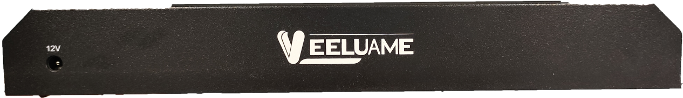
附图1 VeeControl正面示意图
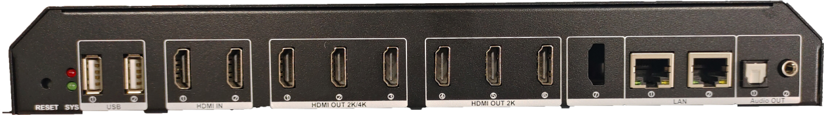
附图2 VeeControl背面接口示意图
序号 | 接口名称 | 接口说明
1 | Power | 12V电源
2 | Audio out | 音频输出：一路3.5mm，一路光纤
3 | LAN | 千兆网接入网络
4 | HDMI OUT 2K | HDMI信号源输出
5 | HDMI OUT 2K/4K | HDMI信号源输出:支持2K或4K分辨率
6 | HDMI IN | HDMI信号输入
7 | USB | 可接U盘
8 | SYS | 红色LED灯为电源指示灯；绿色LED灯为系统工作指示灯。当系统正常工作时，红色LED灯长亮，绿色LED灯频繁闪烁
9 | RESET | 系统复位。长按约10秒，系统重启。注：此项操作会清除所有数据，包括设备内素材。

